装饰性构件成本计算书

项 目 名 称：
建 设 单 位：
设 计 单 位：
咨 询 单 位：
报 告 日 期： | XXX年XX月

说 明

- 本报告无咨询单位盖章无效；
- 本报告无编写人、校对人、审核人、项目负责人签字无效；
- 本报告涂改、复印、换页均无效；
- 本报告仅对本项目有效
- 未经咨询单位同意，不得复印本报告。

项目负责人：
审 核 人：
校 对 人：
编 写 人：
日 期： | XXXX年XX月
 | 盖章处

- 项目概况
项目用地位于成都市新都区斑竹园镇白云社区1、8社。本地块用地地形平整。地块北至兴城大道，东至宏发路，西至源旺路，南接踏水路。项目包括办公、底商、酒店和独栋商业，净用地面积16549.72㎡，总建筑面积103801.37㎡，其中地上建筑面积76485.08㎡，地下建筑面积27316.29㎡，地下2层。
项目效果图如下所示：
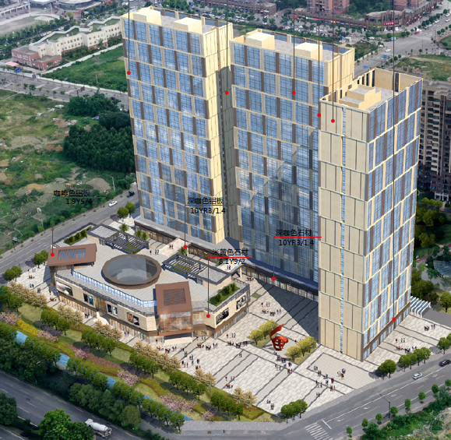
图1-1 项目效果图

- 计算过程
出屋面玻璃幕墙

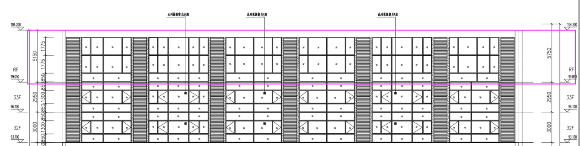
图一 屋面层立面图
本项目出屋面部分设玻璃幕墙装饰性构件，具体造价比例计算详下表：
表1 装饰性构件造价比例计算
序号 | 材料 | 单位 | 工程量 | 单价(元) | 装饰性构件总造价（万元） | 工程总造价（万元） | 装饰性构件占工程总造价的比例（%）
7#楼 | 出屋面玻璃幕墙装饰构件 | M2 | 912.5 | 515.00 | 66.31 | 11313 | 0.42%
注：1 根据《民用建筑设计通则》GB 50352-2005以及《平屋面》11ZJ20图集中的要求，从建筑完成面算起上人屋面女儿墙高度不小于1.1m。上人屋面从结构完成面到建筑完成面一般有40mm左右的防水层和找坡，因此，从结构完成面算起上人屋面女儿墙高度不小于1.5m。

- 结论
本项目装饰性构件的工程造价占工程总造价的不大于0.5%，符合成都市建筑绿色设计施工图审查技术要点》（2019版）中2.1.1.14条“建筑造型要素简约，且无大量装饰性构件”的要求。

